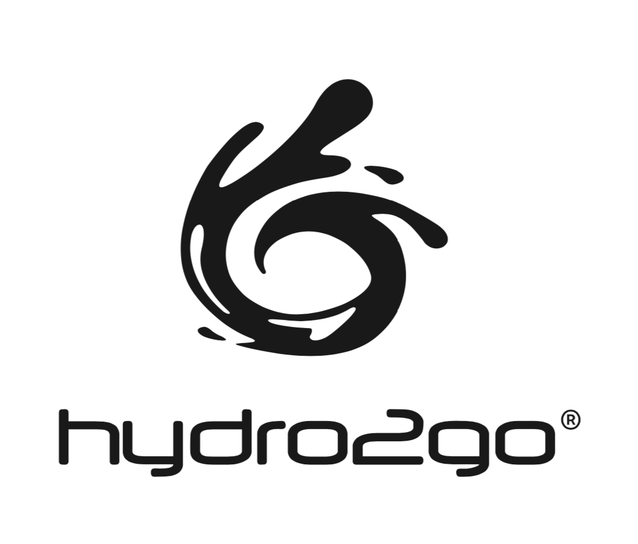
Auslaufsichere Frischebox aus hochwertigem 304 Edelstahl.
Leakproof lunchbox made of high performance 304 stainless steel.
ECO LUNCHBOX & BROTDOSE

Auslaufsicher | Leak-proof
Hochwertiger 304 Edelstahl | High quality 304 stainless steel
Einfache Reinigung | Easy cleaning
Spülmaschinenfest | Dish-washer safe
Lebensmittelecht | Food safe (LFGB certified)
Plastik und BPA-frei | Plastic and BPA-free
Patentiertes Design | Patented Design

100% AUSLAUFSICHER
Die hydro2go® Frischebox ist geeignet für deine Brotzeit, Salat, Joghurt, Obst, Gemüse uvm. Jetzt können deine Lieblingsmahlzeiten sicher transportiert werden.
100% LEAK-PROOF
The hydro2go® lunchbox is suitable for your snack, salad, yoghurt, fruit, vegetables and much more. Now your favorite meals can be transported safely.

PREMIUM QUALITÄT
Unsere hydro2go® Frischebox wird aus hochwertigem Edelstahl 304 gefertigt und ist spülmaschinenfest. Du kannst deine Lunchbox und die Dichtung einfach in der Spülmaschine reinigen.
PREMIUM QUALITY
Our hydro2go® lunchbox is made of high quality 304 stainless steel and is dishwasher safe. You can easily clean your lunch box and the seal in the dishwasher.

UMWELT
Wir legen besonders Wert auf Nachhaltigkeit und Gesundheit. Deswegen verwenden wir für unsere Produkte nur langlebige, hochwertige und sichere Materialien.
ENVIRONMENT
We attach particular importance to sustainability and health. That is why we only use durable, high-quality and safe materials for all our products.

www.hydro2go.de

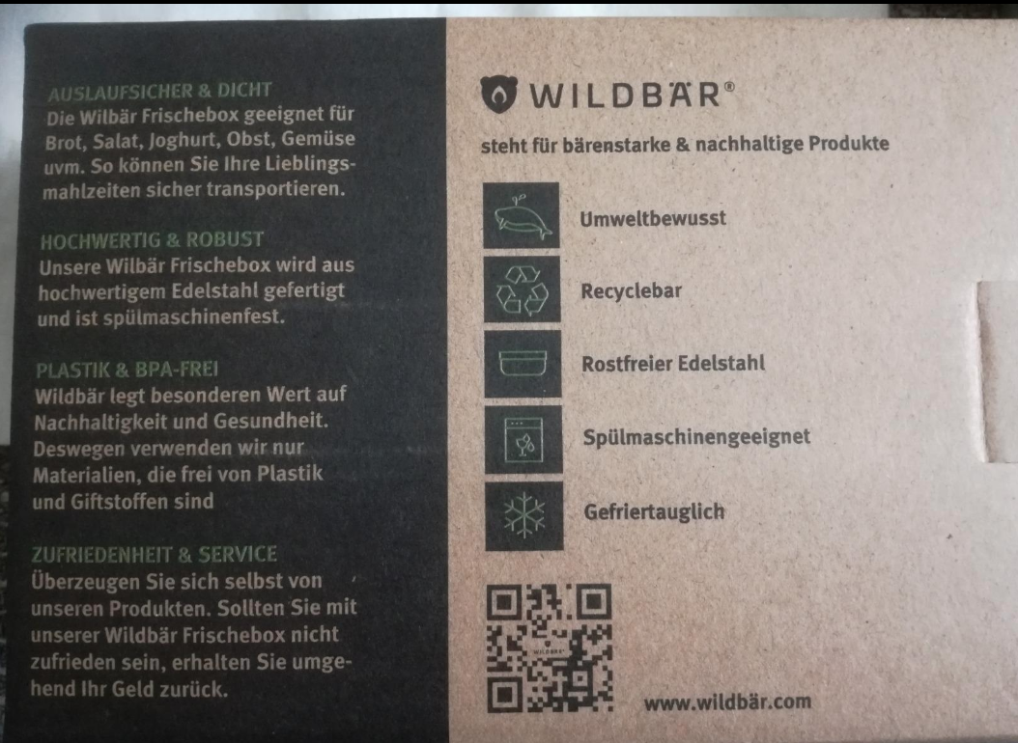

Lunchbox Set:
1 x Edelstahl Lunchbox | Stainless steel lunchbox
1 x Bambus Schneidebrett | Bamboo cutting board
1 x Naturbaumwollbeutel | Cotton bag

Lunchbox Measurements:
800 ML | 28 OZ  Length: 170 mm  Width: 120 mm  Height: 60 mm  Weight: 327 g | 1400 ML | | 49 OZ  Length: 215 mm  Width: 165 mm  Height: 60 mm  Weight: 420 g | 2000 ML | 70 OZ  Length: 195 mm  Width: 145 mm  Height: 920 mm  Weight: 505 g

